Norma IRAM 12508
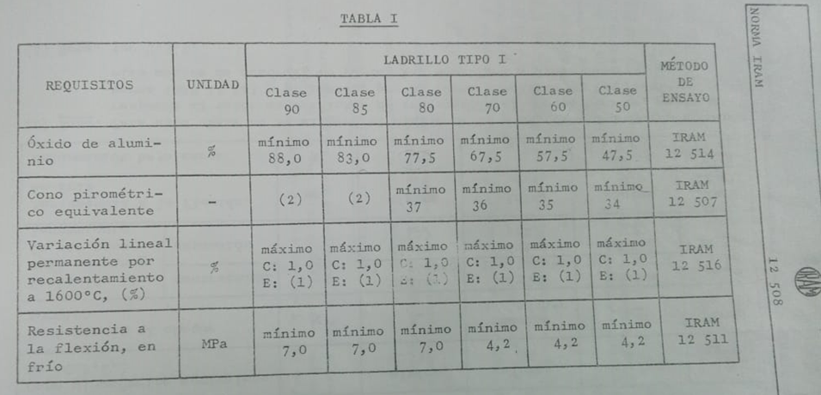
Tipo y Clase de Refractarios

